RAÚL VERA: "HAY UN EFECTO FRANCISCO EN LOS CIUDADANOS, AÚN NO EN LA IGLESIA”

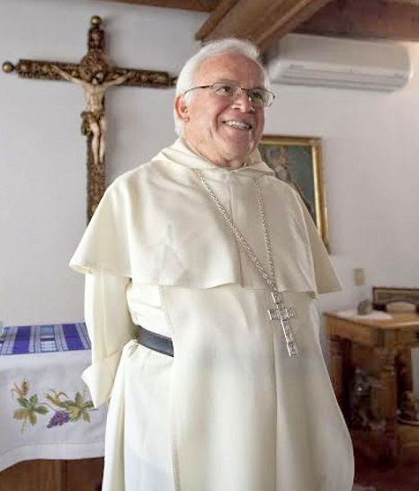
El obispo más rebelde y amenazado de México acompañará al Papa durante su visita a México
Por EL PAÍS
Fecha de publicación: 2016-02-08 00:00:00
-El obispo más rebelde y amenazado de México acompañará al Papa durante su visita a México
Por Jan Martínez Ahrens
EL PAÍS
http://internacional.elpais.com
Es el rebelde. El obispo más amenazado de México. El prelado que en los años noventa dio la espalda a los dictados del Vaticano y se sumó en Chiapas al clero indigenista; el mismo que ahora igual defiende a los homosexuales que se enfrenta a cara descubierta al cártel de los Zetas. La voz de Raúl Vera (Acámbaro, Guanajuato, 1945) irrita a muchos, pero no deja ser escuchada con atención en Roma. El ascenso de Francisco y su búsqueda de las periferias existenciales ha encontrado en el obispo de Saltillo (Coahuila) uno de sus grandes altavoces en tierras norteamericanas. El próximo 12 de febrero el Papa iniciará su primera visita a México. Vera le acompañará en todas las paradas.
Pregunta. 41 sacerdotes han sido asesinados en la última década. Y usted mismo vive bajo amenaza de muerte. ¿Tan peligroso es ser religioso en México?
Respuesta. La sombra de la muerte crece día a día, pero para todos, ya sean presbíteros o taxistas. Y ello obedece a la impunidad que hay en México.
P. Durante mucho tiempo, usted fue un marginado en el episcopado. ¿Y ahora?
R. Mire, soy una persona que habla igual dentro de las catedrales que fuera. Pero nunca me he sentido separado de mis hermanos obispos. Lo que sí he visto es una reacción más cercana y abierta cuando se habla de violencia.
P. Ciudad Juárez, Chiapas, Michoacán, Ecatepec… ¿El viaje del Papa es un recorrido por los problemas de México?
R. Los lugares son emblemáticos, empezando por la Basílica de Guadalupe, el primero que quiso visitar. Francisco viene muy preocupado por la migración, por la necesidad de hermanarse frente a un modelo económico que impone la muerte y trata a los seres humanos como mercancía.
P. ¿Y qué consecuencias tendrá la visita?
R. Será una llamada de atención para ser más responsable. México es de los países más destruidos del planeta; aquí se han aplicado a rajatabla las leyes mercantilistas, las grandes empresas se han adueñado de la nación, y amplias zonas están sometidas a la violencia. No olvidemos Ayotzinapa. Fue el horror. A los normalistas se los llevaron a la vista de todos. Y ahora el Ejército no se deja interrogar sobre lo que pasó.
P. ¿Y para un episcopado tan ortodoxo como el mexicano, qué significará la presencia del Papa?
R. Francisco habla de misericordia y de vergüenza. Escuchar aquí su palabra fuerte nos llevará a cerrar filas en torno al sufrimiento, a atender la voz de las víctimas. El sufrimiento tiene que rebelarse. Por eso el Papa va donde la población, como la indígena, vive una situación difícil, donde no se les reconoce como ciudadanos completos, donde no reciben trabajo, sino caridad… A nosotros, los obispos, nos tiene que hacer pensar lo que ha elegido el Papa: la migración, la violencia…
P. ¿Y qué echa en falta al viaje?
R. Le faltan días. Juan Pablo II llegó a estar siete días.
P. Francisco se encontrará un país con el catolicismo en retroceso.
R. Estamos reaccionando, pero faltan proyectos pastorales. El Papa pide integrarse más. La Iglesia no sale aún a las periferias existenciales, atiende más las cuestiones de culto que de transformación de la sociedad. Necesita más contacto. La emergencia de la sociedad civil no viene de la Iglesia.
P. ¿Pero no hay un efecto Francisco?
R. Lo veo en los ciudadanos, pero aún no en la Iglesia. Somos los obispos y sacerdotes los que tenemos que convertirnos a la integridad del Evangelio. Nos falta una visión más crítica.
@el_pais
Publicación por cortesía del DIARIO EL PAÍS (ESPAÑA)
http://www.contactox.net/vernoticias.php?artid=18169&cat=235#.VrkWRBQyM_s.twitter

